СЪДЪРЖАНИЕ
Мандат 3
Структура 3
1. Динамика на пазара на мляко и млечни продукти 3
1.1. Пазарна обстановка до този момент 3
1.1.1 Произведени количества мляко 3
1.1.2. Изкупни цени на млякото в ЕС 4
1.1.3. Цени, нива на запаси и износ на млечни продукти 4
1.1.4. Очаквани маржове на печалбите на млекопроизводителите в ЕС 4
1.2. Средносрочна пазарна перспектива 5
2. Плавно, постепенно премахване на квотите за мляко 6
2.1. Производството на мляко сравнено с максималните квотни количества 6
2.2. Динамика на квотните цени на млякото 7
3. Заключителни бележки 7
ПРИЛОЖЕНИЕ I. ПРОИЗВОДСТВО НА МЛЯКО И ДИНАМИКА НА ЦЕНИТЕ 9
ПРИЛОЖЕНИЕ II. СРЕДНОСРОЧНА ПРОГНОЗА ЗА СЕКТОРА НА МЛЕЧНИ ПРОДУКТИ 10
ПРИЛОЖЕНИЕ III. ПРОИЗВЕДЕНИ КОЛИЧЕСТВА МЛЯКО СПРЯМО ОПРЕДЕЛЕНИТЕ КВОТИ 13
ПРИЛОЖЕНИЕ IV. ДИНАМИКА НА КВОТНИТЕ ЦЕНИ НА МЛЯКОТО В ЕС 14
ДОКЛАД НА КОМИСИЯТА ДО ЕВРОПЕЙСКИЯ ПАРЛАМЕНТ И СЪВЕТА
Пазарна динамика и съответните условия за плавно, постепенно премахване на квотната система за мляко — втори доклад за плавно премахване на квотната система

Мандат
В член 184, параграф 6 от Регламент (ЕО) № 1234/2007 на Съвета от 22 октомври 2007 година за установяване на обща организация на селскостопанските пазари и относно специфични разпоредби за някои земеделски продукти („Общ Регламент за ООП“) е предвидено преди 31 декември 2010 г. и 31 декември 2012 г. Комисията да представи на Европейския парламент и на Съвета доклад „Пазарната динамика и съответните условия за плавно, постепенно премахване на квотната система за мляко“, при необходимост придружен от подходящи предложения. Така нареченият първи доклад за плавно премахване на квотната система е публикуван на 8 декември 2010 г. като СОМ(2010) 727 окончателен, докато настоящият представлява вторият доклад от поредицата.

Структура
Настоящият доклад се състои от три части: в първата се описва динамиката на пазара за краве мляко от средата на 2010 г. (краен срок за първия доклад за плавно премахване на квотната система) и се очертава средносрочната перспектива, във втората част се разглежда как е осъществено постепенното премахване на квотната система за мляко, докато в третата глава са представени заключителните бележки.

1. Динамика на пазара за мляко и млечни продукти

1.1. Пазарната обстановка до този момент
Колебанията на цените на пазара за мляко и млечни продукти продължава до края на 2010 г., макар и не до степента, наблюдавана в периода 2007—2009 г. През 2011 г. и засега през 2012 г. това колебание малко спадна. Цените през 2010 г. и 2011 г. се движеха на високи нива, което доведе до повишаване на произведените количества и коригиране на цената през първата половина на 2012 г. През третото тримесечие на 2012 г. цените отново започнаха да се покачват.

1.1.1 Произведени количества мляко
През последните три години събирането на краве мляко в ЕС постоянно нараства: + 1,4 % през 2010 г., + 2 % през 2011 г. и приблизително 1,5 % през първите седем месеца на 2012 г. в сравнение със същия период през 2011 г.
Производството на мляко се увеличава също и в основни региони за предлагане на мляко в световен мащаб: общият обем производство от САЩ, Нова Зеландия, Австралия и Аржентина е нараснало с 5,3 % в периода 2010—2011 г. Тенденцията продължава през 2012 г., въпреки че след горещата вълна през това лято в САЩ се наблюдава известен спад. Сравнено със същия период за 2011 г., производството на мляко през 2012 г. е нараснало с + 2,8 % в САЩ, +11,4 % в Нова Зеландия (само до юли), + 4,7 % в Австралия и + 5,9 % в Аржентина през първите осем месеца на 2012 г. (вж. графика 1 към Приложение I).

1.1.2. Изкупни цени на млякото в ЕС
От април до ноември 2010 г. средните изкупни цени на млякото в ЕС постоянно се увеличават. Те се задържат на около 33 ц/кг до април 2011 г. и се увеличават отново до 35,1 ц/кг през ноември 2011 г. като средно претеглена цена за ЕС-27 (вж. графика 2 в приложение I). Отчита се сезонна корекция през декември 2011 г., януари и февруари 2012 г., възлизаща на − 2 %. За сравнение — сезонната корекция е била − 3 % в началото на 2010 г. и − 1 % в началото на 2011 г.
През 2012 г. обаче моделът на низходящо развитие продължава до лятото, като превишава сезонната тенденция и като реакция спрямо натиска от увеличено предлагане на мляко в ЕС и извън него. Последните средни изкупни цени на млякото в ЕС възлизат на 31,3 ц/кг за август 2012 г., което е с 9,5 % по-ниско от средната цена през юли 2011 г., но с 1,2 % повече от юли 2010 г. и с 27 % повече от най-ниската цена, достигната през май 2009 г.
Последните цени на млякото за налични количества и при незабавно плащане и цените на млечните продукти, които са на разположение по време на изготвянето на доклада, дават основание да се очаква повишаване на цените в близко бъдеще, което би трябвало да бъде последвано на по-късен етап от по-високи изкупни цени на млякото.

1.1.3. Цени, нива на запаси и износ на млечни продукти
Благодарение на значителното повишаване на цените през 2010 г. и през по-голямата част от 2011 г., наред с продължаващата благоприятна конюнктура на пазара, през периода 2010—2012 г. не беше извършвано интервенционно изкупуване и обществените запаси от масло и обезмаслено мляко на прах са изчерпани. За пускане на пазара са освободени 76 000 т масло и 257 000 т обезмаслено мляко на прах, закупени като обществени запаси по време на кризата през 2009 г. — част от тях се пускат чрез открита тръжна продажба, част по схемата на най-нуждаещите се, без смущения на пазара.
Повишаването на цените на млечните продукти през 2010 г. се дължи на повишеното търсене, главно от нововъзникващи икономики, и ограниченото предлагане от Южното полукълбо. Същата ситуация преобладава и през първата половина на 2011 г. Но от средата на 2011 г. цените на млечните продукти са подложени на натиск от основните региони, предлагащи млечни продукти по света, вследствие на повишената наличност на тези продукти. Натискът към понижаване на цените продължава през първите месеци на 2012 г., докато цените на млечните продукти на ЕС достигат най-ниското ниво около 120 % от (действителната) интервенционна цена в края на м. май. През юни цените започват да се увеличават и до датата на изготвяне на настоящия доклад това нарастване продължава, главно поради намалената наличност на мляко от САЩ като последица от безпрецедентната гореща вълна, както и поради едновременния спад в производството на мляко в ЕС, докато южното полукълбо се намира в слабопродуктивния зимен сезон.
Нараства износът на всички основни млечни продукти от ЕС през 2010 г. и 2011 г., с изключение на масло/млечна мазнина и пълномаслено мляко на прах. Особено активен е износът на обезмаслено мляко на прах от ЕС. Потвърден е значителен резултат в износа през 2012 г., който до момента включва видимо оживление при износа на масло, който на кумулативна база през първите седем месеца на 2012 г. изпреварва нивата от 2011 г. Този резултат е постигнат без възстановявания при износ.

1.1.4. Очаквани маржове на печалбите на млекопроизводителите в ЕС
Според данни от Системата за земеделска счетоводна информация (СЗСИ) увеличаващите се оперативни разходи през по-голямата част на 2011 г. са компенсирани чрез повишаване цените на млякото. През първото тримесечие на 2012 г. маржовете на печалбите в ЕС намаляват в резултат от намаляване на изкупните цени на млякото, като все още остават по-високи от тези през първото тримесечие на 2011 г.
Според първите оценки за второто тримесечие на 2012 г. покупните цени за изхранване са нараснали с 6 %, докато общите оперативни разходи леко са намалени (− 2 %), поради значителния спад в енергийните разходи (− 10 %). Поради намаляването на изкупните цени на млякото с 8 %, индексът на брутната печалба спада със 17 %. Понастоящем индексът на брутната печалба е 24 % по-нисък в сравнение с индекса през второто тримесечие на 2011 г., който е вторият по големина от 2007 г. насам (референтна година за ЕС-27).
Положението между държавите членки се различава и дори в рамките на дадена държава членка е различно в зависимост от избраната система на млекодобив и продуктовия асортимент, използвани в сектора на млечните продукти.

1.2. Средносрочна пазарна перспектива
Средносрочната пазарна перспектива за ЕС е симулирана с помощта на променената версия на модела „Aglink-Cosimo“ като не се предполагат никакви промени в Общата селскостопанска политика (ОСП) след решенията във връзка с прегледа на състоянието на реформите, както и никакви промени в търговските политики. Не се цели тази перспектива да представлява прогноза за бъдещото пазарно развитие, а по-скоро да опише какво би станало при реализиране на специфичен набор от предположения и обстоятелства, които са оценени като правдоподобни при преценяване на бъдещите възможности. Още повече, че прогнозираните резултати, представени в настоящия доклад, са предварителни и могат да се различават от окончателните стойности, които следва да се публикуват до ноември 2012 г.
Световните пазарни и политически условия са основани на селскостопанската прогноза на Организацията за икономическо сътрудничество и развитие и Организацията на Обединените нации за прехрана и земеделие (ОИСР—ФАО) за периода 2012—2021 г., адаптирана към по-новите макроикономически прогнози от м. септември 2012 г. Някои от факторите с най-значително влияние върху пазарните прогнози са разчетите за нарастване на БВП на ЕС (лек спад през 2012 г., последван от икономически подем след това), предполагаемото обезценяване на еврото през първите три години на прогнозния период, последвано от поскъпване през 2014 г. и 2015 г. и актуализиране на прогнозите на ОИСР-ФАО за цените на световния пазар за млечни продукти, които отчитат въздействието на сушата в САЩ и някои европейски държави от 2012 г. Ако някои от тези прогнози/предположения не се осъществи, това значително би повлияло на обусловените от тях прогнози. Освен това в модела „Aglink-Cosimo“, както във всеки друг средносрочен до дългосрочен модел, не са включени предвиждания за по-големи ценови колебания.
Съгласно тези прогнози средносрочните перспективи за пазара на млечни продукти изглеждат благоприятни. Като основни фактори се очаква да бъдат — продължаващото увеличаване на световното търсене, в резултат от увеличаване на населението и растежа на икономиката в световен мащаб, в съчетание с увеличаващото се предпочитане на млечни продукти (също и в резултат на нарастващо потребление на глава от населението). Устойчивото търсене на внос, особено от страни с бързоразвиващи се икономики, би имало положително въздействие върху цените на млечните продукти като по този начин се подхранва експортния потенциал на ЕС. Въпреки всичко пазарният дял на ЕС се очаква леко да намалее за повечето млечни продукти, в резултат на по-високия ръст на износа от други държави.
Очаква се производството на мляко в ЕС да продължи да се увеличава с умерен ръст на растежа от 2012 г. нататък, но да остане по-ниско от потенциалния ръст на растеж, предвиден с постепенното премахване на квотния режим за мляко (вж. графики 3 и 4 към приложение II). Очаква се производството на мляко в ЕС да отбележи кумулативно увеличение от около 8 % в периода 2009—2022 г., а млякото, предлагано на млекопреработващите предприятия, да се увеличи с около 10 %. Очаква се през последната квотна година (2014—2015 г.) производството на мляко в ЕС да бъде с около 6 % под квотата. Очаква се изтичането на квотния режим да има ограничено въздействие върху общото предлагане на мляко на равнище ЕС.
Перспективите за сиренето и пресните млечни продукти са доста положителни (вж. графика 5 към приложение II). Очаква се увеличаване на производството в ЕС на пресни млечни продукти (включително мляко за пиене, сметана, кисело мляко и т.н.) с около 8 % (от 2009 г. до 2022 г.), а на сиренето — с около 10 %. Перспективите за търсенето, както на вътрешния, така и на световния пазар, изглеждат положителни и въпреки засилването на еврото през втората част от прогнозния период, значителното търсене на световния пазар ще позволи постепенно увеличаване на износа от ЕС. Поради по-динамичното развитие на световния пазар обаче ЕС постепенно ще загуби дял от световния пазар, въпреки че все още ще възлиза на около 31 % от световния износ през 2022 г.
Производството на пълномаслено мляко на прах в ЕС се очаква да остане сравнително стабилно в краткосрочен период (вж. графика 6 към приложение II). Средносрочните перспективи за износ са придружени от увеличаване на световното търсене, водено от Китай. Очаква се делът на ЕС от световния износ постепенно да намалее до 14 % през 2020 г. (от 25 % през 2009 г.).
Очаква се производството на обезмаслено мляко на прах в ЕС да нарасне с около 28 % през целия прогнозен период (вж. графика 7 към приложение II). Силното търсене на внос в световен мащаб ще допринесе за балансиран пазар, водещ до благоприятна перспектива за износ. Световният пазарен дял на ЕС ще достигне почти 31 % от световния износ през 2022 г.
Прогнозата показва трайна пазарна стабилност за маслото, резултат от положителни пазарни условия за прогнозния период, с цени на относително високи нива и стабилно търсене в ЕС (вж. графика 8 към приложение II).

2. Плавно, постепенно премахване на квотите за мляко

2.1. Производството на мляко сравнено с максималните квотни количества
В допълнение към решението за увеличаване на квотите за мляко с 2% от 1 април 2008 г., със споразумението за преглед на състоянието на реформите от м. ноември 2008 г. е определено годишно увеличение на квотите за мляко с 1 % за период от пет последователни години, започващо от 1 април 2009 г., както и изменение на коефициента за корекция на масленото съдържание, с което квотите за мляко фактически се увеличават с още 1 %. Преди прекратяването на квотната система на 1 април 2015 г. предстои едно годишно увеличаване с 1 % (на 1 април 2013 г.)
От година на година квотите за мляко постепенно започват да губят значението си, тъй като във все повече държави членки реалното производство на мляко не достига горните граници. През квотната 2010—2011 г. само пет държави членки са надвишили своите квоти за мляко, докато общото количество на продукцията на ЕС е 6 % под квотата. Според изпратените от държавите членки уведомления се очаква квотната 2011—2012 г. да приключи с предлагане на мляко в ЕС приблизително с 4,7 % под квотата и само шест държави членки да надвишат техните национални квоти (вж. приложение III). Остава ограничен броят на държавите членки, които надвишават своите квоти, а съответното свръхпроизводство възлиза на по-малко от 0,2 % от цялото количество произведено или включено в директни продажби мляко.
След леко свиване в предлагането на мляко през 2009 г., благоприятните изкупни цени на млякото и подходящите метеорологични условия станаха причина за увеличени нива на производство през 2010 г. и 2011 г. Когато увеличеното производство — не само в ЕС, но и във всички региони с производство на мляко в целия свят, упражнява натиск за намаляване на изкупните цени на млякото, производството на мляко започва да реагира и намалява през следващите месеци. Тази динамика показва, че реакцията от сферата на производството постепенно се оформя според сигналите от пазара, но също така, че и метеорологичните условия са истински участник в пазара на млечни продукти.
С намаляване на значението на квотите за мляко, предлагането на мляко в ЕС може по-добре да реагира на пазарните възможности, производителите — да реагират на ценовите сигнали по-праволинейно, а ефективността — да бъде увеличена чрез преструктуриране.

2.2. Динамика на квотните цени на млякото
Квотните цени на млякото следва да се намалят със съкращаването на срока на квотния режим, което всъщност е действителното положение в по-голямата част от държави членки, където квотната цена е много ниска или равна на нула (вж. приложение IV).
В държавите членки, в които предлагането на мляко е значително под максималните квотни количества, квотната цена е вече много ниска или равна на нула и не се очакват никакви съществени промени преди изтичането на квотния режим
В държавите членки обаче, в които предлагането на мляко е близко до максималните квотни количества, както и в малкия брой държави членки, в които предлагането на мляко надвишава квотните ограничения, квотната цена зависи от очакването на такса за свръхпроизводство. В бъдеще се предвижда квотните покупки да бъдат допълнително намалявани до нула, с колебания, дължащи се на случайно свръхпроизводство при благоприятни метеорологични условия и изгодни цени на млякото.

3. Заключителни бележки
Средносрочните и дългосрочни прогнози за сектора на млечни продукти са благоприятни в съответствие с увеличаване на населението и стремеж към западния начин на хранене в страните с бързоразвиващи се икономики. Това обаче не предотвратява краткосрочните пазарни колебания. От публикуването на първия доклад за плавно премахване на квотната система динамиката на цените показва тенденция към по-високи нива с някои възходи и спадове по кривата. Сред тях сегашните затруднения, които изпитват производителите на мляко в някои области, по-сериозно засегнати от увеличението на цената на суровините, не могат да засенчат общата положителна картина в сектора
В дългосрочен план балансът между предлагането и търсенето зависи от множество фактори, вариращи от икономически параметри до стратегически решения. В това отношение така нареченият „пакет за млякото“, който е изцяло приложим от 3 октомври 2012 г., предлага средства на операторите по веригата за доставка на млечни продукти, така че да съобразяват предлагането си с пазара.
Динамиката на производството на мляко спрямо квотите за мляко и намаляващата тенденция на квотните цени показват, че е в ход плавен процес към премахване на квотната система. В повечето държави членки квотите вече не ограничават производството, а квотната цена вече е достигнала или е близо до нула.
На фона на този анализ Комисията е на мнение, че не се налага промяна в съществуващата рамка, която е осигурявала сигурност на производителите на мляко от 2008 г. насам и нейната ефективност се доказва с осигуряването на плавно поетапно преминаване към условия без квоти.
Изразява се загриженост не само по същинското понятие за плавно премахване, а и по отношение на селските райони, в които производството на мляко играе основна роля, особено в контекста на прекратяването на квотите за мляко. В тази връзка включването на сектора за млечни продукти в така наречените „нови предизвикателства“ по втория стълб на ОСП осигурява допълнителна подкрепа за млекопроизводителите, за да се подготвят за приключване на квотите.
Предложенията за реформа на ОСП включват инструменти, които биха могли да смекчат потенциалните въздействия. Освен това Комисията е обявила покана за участие в тръжна процедура за анализ от независими експерти на бъдещото развитие в сектора за млечни продукти от 2015 г. нататък и ще докладва пред Европейския парламент и Съвета най-късно до 30 юни 2014 г. относно конкретното действие на разпоредбите по „пакета за млякото“, като оцени по-специално последствията за производителите на мляко и производството на мляко в необлагодетелствани райони във връзка с общата цел за поддържане на производството в такива региони и включване на потенциалните стимули за насърчаване на земеделските производители да встъпят в споразумения за съвместно производство.
Приложения: I. Динамика на цените на млякото
II. Средносрочна прогноза за сектора на млечните продукти
III. Произведени количества мляко спрямо определените квоти
IV. Динамика на квотните цени на млякото в ЕС
ПРИЛОЖЕНИЕ I. ПРОИЗВОДСТВО НА МЛЯКО И ДИНАМИКА НА ЦЕНИТЕ
Графика 1 Динамика на добива на мляко
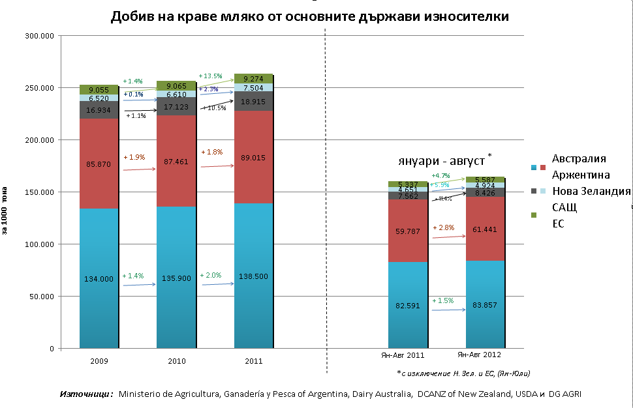
Графика 2 Динамика на цените на млякото
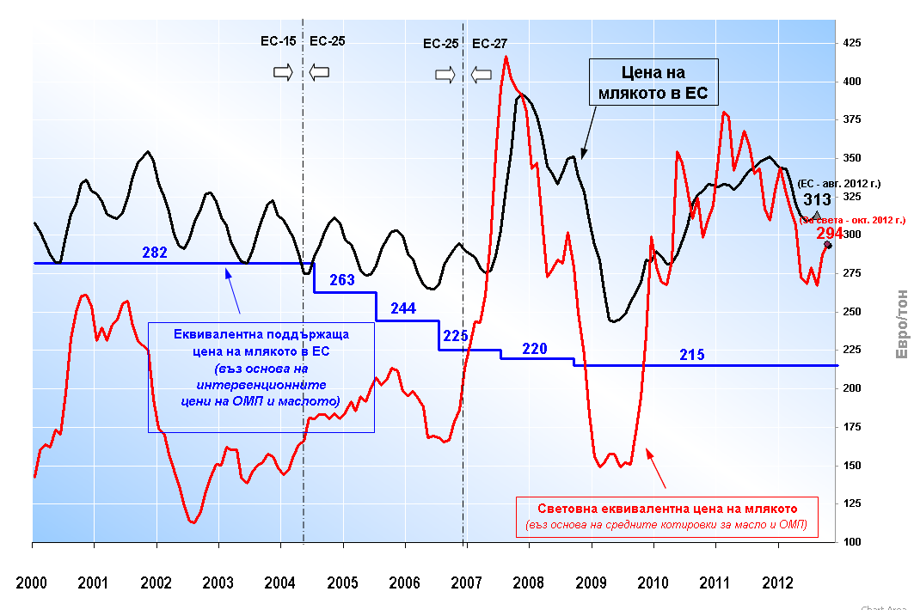
ПРИЛОЖЕНИЕ II. СРЕДНОСРОЧНА ПРОГНОЗА ЗА СЕКТОРА НА МЛЕЧНИ ПРОДУКТИ
Графика 3 Предлагането на краве мляко и динамика на млечните стада, 2000—2022 г.
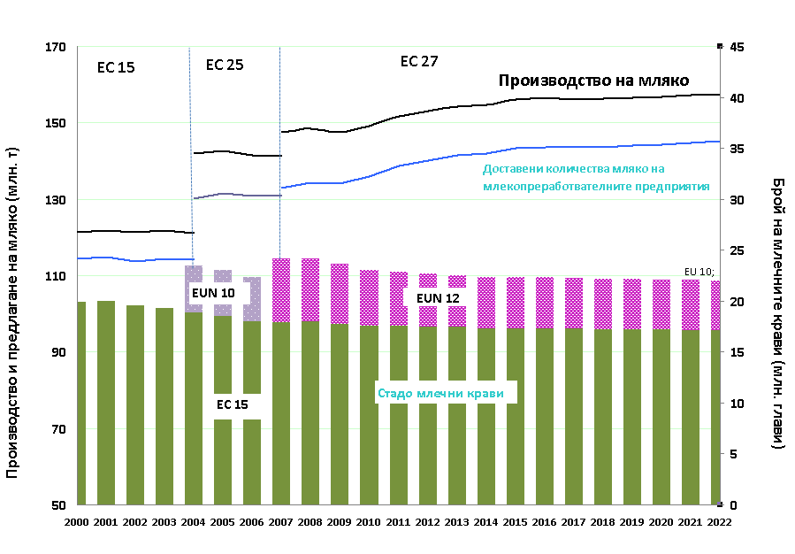
Графика 4 Предлагане на мляко и използване на квотата за краве мляко
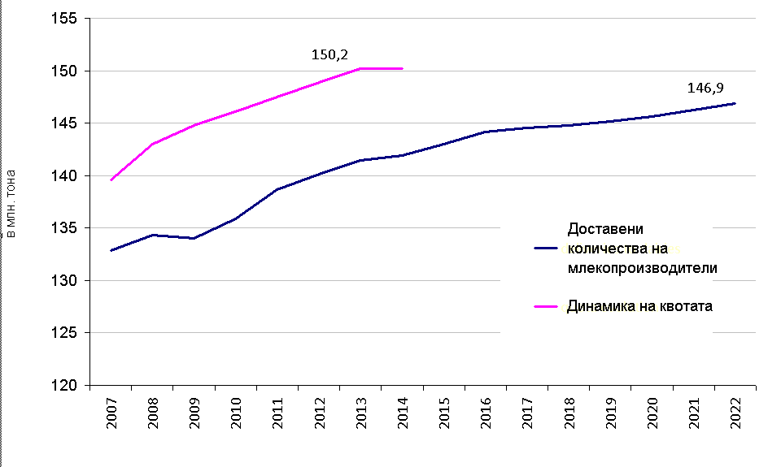
Графика 5 Динамика на пазара на сирене, 2000—2022 г.
Графика 6 Динамика на пазара на ПМП, 2000—2022 г.
Графика 7 Динамика на пазара за ОМП, 2000—2022 г.
Графика 8 Динамика на пазара за масло, 2000—2022 г.
ПРИЛОЖЕНИЕ III. ПРОИЗВЕДЕНИ КОЛИЧЕСТВА МЛЯКО СПРЯМО ОПРЕДЕЛЕНИТЕ КВОТИ
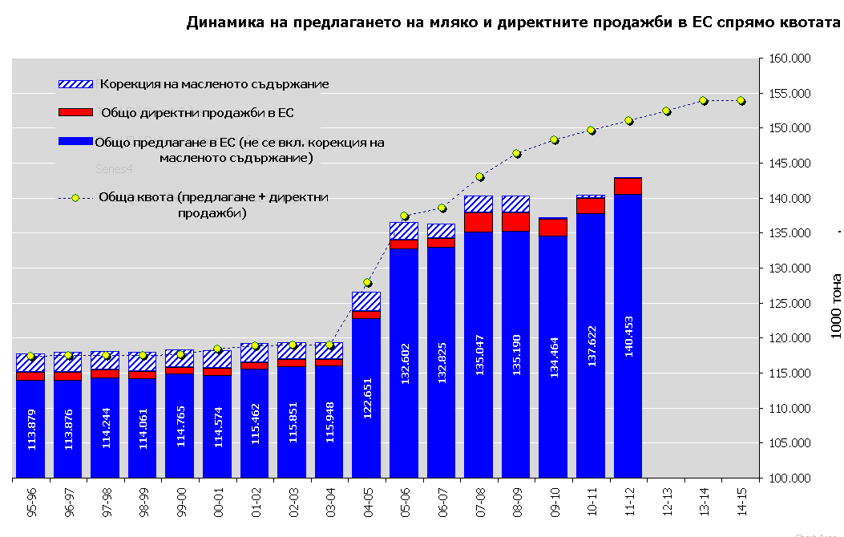
ПРИЛОЖЕНИЕ IV. ДИНАМИКА НА КВОТНИТЕ ЦЕНИ НА МЛЯКОТО В ЕС

С изключение на Италия, където на 1 април 2009 г. предсрочно е въведено кумулативно увеличение в размер на 5 %.
Регламент (ЕС) № 261/2012 на Европейския парламент и на Съвета от 14 март 2012 година за изменение на Регламент (ЕО) № 1234/2007 на Съвета във връзка с договорните отношения в сектора на млякото и млечните продукти.
Виж точка 9 от член 184 от Общия Регламент за ООП (Регламент (ЕО) № 1234/2007), както е добавено в така наречения регламент за „пакета за млякото“ (Регламент (ЕС) № 261/2012).

